令和 年 月 日

狩猟者登録の変更届出書

狩猟免状等再交付申請書

様
住 所 |  | 〒  電話番号
ふりがな
氏 名
職 業
生年月日 |  | 年 月 日生
□住所・氏名等変更の届出
次のとおり住所・氏名等を変更したので，鳥獣の保護及び管理並びに狩猟の適正化に関する法律第46条第1項，第61条第4項（鳥獣による農林水産業等に係る被害の防止のための特別措置に関する法律第9条第6項で読み替えて適用する場合を含む。）並びに同法施行規則第7条第11項及び第12項の規定により届け出ます。
□狩猟者登録に関する変更の届出
□施行規則第65条第１項第９号に該当する者でなくなったので，届け出ます。
□鳥獣による農林水産業等に係る被害の防止のための特別措置に関する法律第9条第6項に規定された対象鳥獣捕獲員となった，又は対象鳥獣捕獲員でなくなったので，届け出ます。
□亡失の届出
次のとおり亡失したので，鳥獣の保護及び管理並びに狩猟の適正化に関する法律施行規則第7条第13項及び第14項，第50条並びに第65条第10項の規定により届け出ます。
□再交付の申請
鳥獣の保護及び管理並びに狩猟の適正化に関する法律第9条第9項，第46条第2項及び第61条第5項の規定により次のとおり再交付を申請します。

 |  |  | - 許可証 □従事者証 □狩猟免状 □狩猟者登録証 □狩猟者記章
番 号
 |  |  | 年 月 日
変更・亡失年月日 |  |  | 年 月 日
等
※

等

注 １ 不用な文字は抹消し，該当項目の□にレ印を付すこと。
２ ※欄は，住所・氏名等変更届出を行おうとする場合に限り記入し，住所・氏名の変更が確認できる書類(住民票，運転免許証の写し等)を添付すること。
３ 用紙の大きさは，日本産業規格Ａ列４番とする。
（払込証明書貼付欄）
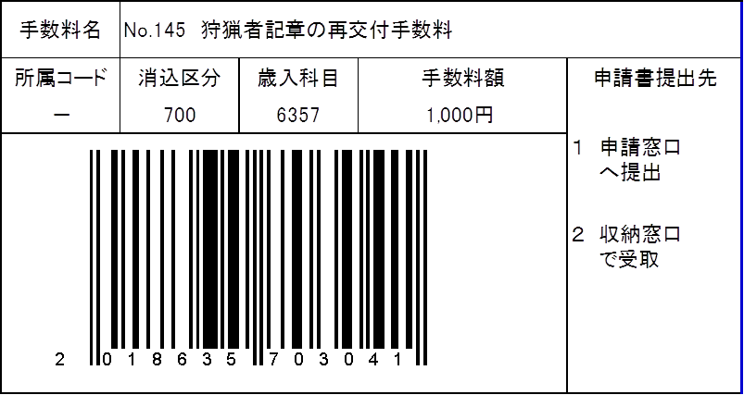

（手数料額確認印）

